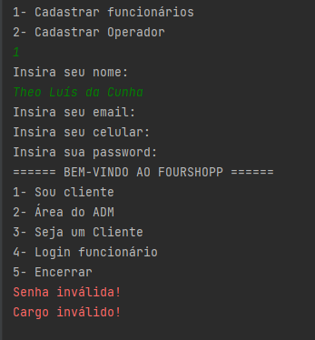

Programa pula linha quando escrevo nome completo

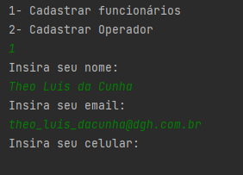

Para solucionar, mudei de scanner.next() para scanner.nextLine().